РЕПУБЛИКА СРБИЈА
АП ВОЈВОДИНА
ГРАД КИКИНДА
СЕКРЕТАРИЈАТ ЗА ИНСПЕКЦИЈСКЕ ПОСЛОВЕ

ГОДИШЊИ ПЛАН
ИНСПЕКЦИЈСКОГ НАДЗОРА
ЗА 2020.ГОДИНУ
У ОБЛАСТИ ГРАЂЕВИНСКЕ ИНСПЕКЦИЈЕ

Кикинда, новембар 2019.

На основу члана 10. Закона о инспекцијском надзору („Сл. гласник РС“ бр. 36/2015, 44/2018-др.закон и 95/2018), грађевинска инспекција Градске управе града Кикинде, је дана 25.11.2019. године утврдила предлог Плана инспекцијског надзора, а Координациона комисија је дана 26.12.2019. године усвојила

ГОДИШЊИ ПЛАН ИНСПЕКЦИЈСКОГ НАДЗОРА
ГРАЂЕВИНСКЕ ИНСПЕКЦИЈЕ ЗА 2020. ГОДИНУ

Увод
Годишњи план инспекцијског надзора грађевинске инспекције у Секретаријату за инспекцијске послове града Кикинде за 2020. годину сачињава се у складу са чланом 10. Закона о инспекцијском надзору (Сл.гласник РС, бр. 36/15,44/2018-др. закон и 95/2018).
Годишњи план инспекцијског надзора садржи општи приказ задатака и послова грађевинске инспекције у 2020. години, непосредне примене закона и других прописа, те праћење стања на територији града Кикинде из области грађевинарства.

Прописи

Закони по којима поступа грађевинска инспекција:
- Закон о планирању и изградњи „Сл.гласник РС“ бр.72/2009, 81/2009-испр.,64/2010-одлука УС, 24/2011, 121/2012, 42/2013-одлука УС, 50/2013-одлука УС, 98/2013-одлука УС, 132/2014, 145/2014, 83/2018, 31/2019 и 37/2019- др. закон);
- Закон о становању и одржавању стамбених зграда ("Сл. гласник РС", бр. 104/16);
- Закон о инспекцијском надзору („Сл. гласник РС”, бр. 36/15,44/2018-др. закон и 95/2018);
- Закон о озакоњењу објеката („Сл. гласник РС”, бр. 96/15 и 83/2018);
- Закон о културним добрима ( „ Сл.гласник РС“, бр. 71/94,52/2011/ др.закони и 99/2011 др.закон);
- Уредба о одржавању стамбених зграда ("Сл. гласник РС", бр. 43/93),
- Одлука о општим правилима кућног реда у стамбеним и стамбено-пословним зградама „Сл. лист града Кикинда”, бр. 6/17);
- Одлука о подизању и одржавању споменика („Сл.лист општине Кикинда“ бр.23/2014 и 14/2015 и „ Сл.лист општине Кикинда “, бр. 12/2017-др.одлука ),
- Одлука о условима и мерама које је потребно спровести и обезбедити у току уклањања објекта ("Сл. лист општине Кикинда", бр. 21/10).
- Правилник о поступку доношења и садржини програма уклањања објеката („Сл. гласник РС“, бр.27/2015),
- Правилник о начину затварања и обележавању затвореног градилишта („ Сл.гласник РС “, бр.22/2015),
- Правилник о класификацији објеката ( „Сл.гласник РС “, бр.22/2015),
- Правилник о објектима на које се не примењују поједине одредбе Закона о планирању и изградњи ( „Сл.гласник РС“, бр.85/2015),
- Правилник о изгледу, садржини и месту постављања градилишне табле („Сл.гласник РС “, бр.22/2015).
Учесталост и обухват вршења инспекцијског надзора по области и степену ризика
Надлежност грађевинске инспекције
Грађевински инспектор:
- има овлашћења да врши надзор над спровођењем Закона о планирању и изградњи и других наведених прописа, контроли примене потребне техничке документације која је неопходна за изградњу објеката,
- врши надзор над коришћењем објеката и предузима мере ако утврди да објекат који се користи угрожава безбедност и здравље људи и угрожава животну средину,
- врши инспекцијски надзор по захтеву странке,
- врши ванредни инспекцијски надзор – бесправна изградња објеката,
- врши редовни инспекцијски надзор по обавештењу о завршетку темеља,
- врши редовни инспекцијски надзор по завршеној конструкцији објекта,
-врши редовни инспекцијски надзор активних градилишта – праћење, градилишта (вишепородични,пословно-стамбени, већи пословни, производни објекти и др.)
- врши редовни инспекцијски надзор по решењу у складу са чл. 145. Закона о планирању и изградњи,
- врши редовни инспекцијски надзор по издатој употребној дозволи за цео објекат или део објектa,
- врши редован инспекцијски надзор у складу са чл. 126. Закона о становању и одржавању зграда,
- грађевински инспектор врши активности по основу Закона о озакоњењу објеката.
Преглед надзираних субјеката код којих ће се вршити инспекцијски надзор (делатности или активности које ће се надзирати)
Предмет инспекцијског надзора грађевинске инспекције су сви изграђени и објекти у изградњи (помоћни, економски, зграде итд. ) дефинисани у Закону о планирању и изградњи, као и објеката чија је градња у току (градилишта).
Територијално подручје на коме ће се вршити инспекцијски надзор
Инспекцијски надзор грађевинске инспекције вршиће се на територији града Кикинде што обухвата град Кикинду и насељена места: Мокрин, Иђош, Сајан, Банатска Топола, Башаид, Наково, Банатско Велико Село, Нови Козарци, Руско Село.

Процена ризика у инспекцијском надзору грађевинске инспекције

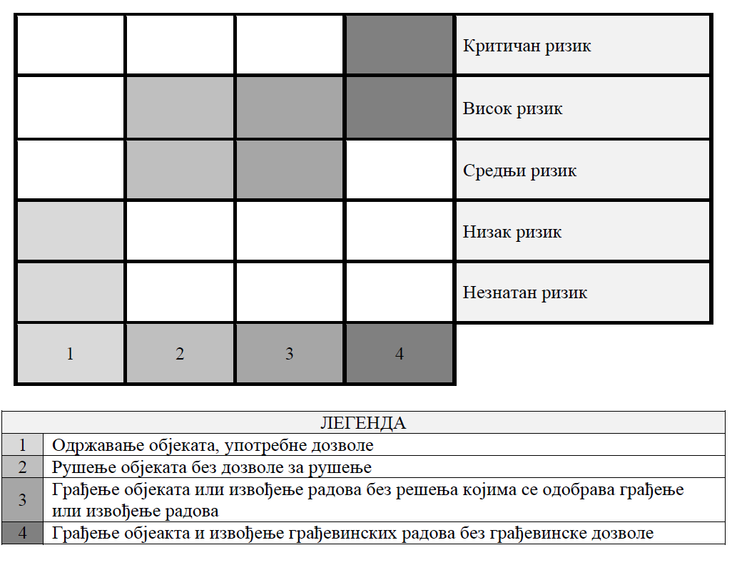
Период у коме ће се вршити инспекцијски надзор
Инспекцијски надзор свих привредних субјеката вршиће се током целе године, а приликом вршења редовног инспекцијског надзора, инспектор ће обавештавати надзираног субјекта у складу са чл.17. Закона о инспекцијском надзору.
Информације о облицима инспекцијског надзора
Због повећаног обима посла узрокованог контролним инспекцијским надзором незаконито изграђених објеката за које је дата изјава о уклањању, вршиће се теренски и канцеларијски инспекцијски надзор. За потребе теренског надзора неопходно је сачињавање евиденција на основу којих ће се вршити надзор.
Подаци о ресусрсима инспекције који ће бити опредељени за вршење инспекцијског надзора
Број грађевинских инспектора који врше надзор је 2.

Планиране мере и активности превентивног деловања инспекције
Као што је наведено у Закону о планирању и изградњи, члан 175, став 6: грађевински инспектор је дужан да пружа стручну помоћ у вршењу поверених послова у области инспекцијског надзора и да даје стручна објашњења, да предузима превентивне мере, укључујући да обавештава субјекта инспекцијског надзора у вези са обавезама из прописа, указује субјекту инспекцијског надзора на могуће забрањене, односно штетне последице његовог понашања, опомене субјекта инспекцијског надзора на потребу отклањања узрока незаконитости које могу настати у будућности, као и да непосредно учествује у вршењу инспекцијског надзора кад је то неопходно.
Планиране мере и активности за спречавање обављања делатности нерегистрованих субјеката
Инспекцијски надзор над нерегистрованим субјектима вршиће се и када није предвиђен планом инспекцијског надзора, и предузимати друге мере предвиђене чл.33. Закона о инспекцијком надзору и другим прописима.
Очекивани обим ванредних инспекцијских надзора
Законом о озакоњењу објеката предвиђено је озакоњење свих нелегално изграђених објеката и сходно томе грађевинска инспекција ће вршити ванредене и контролне инспекцијске надзоре у складу са потребама и Законом.
Завршна напомена
Грађевинска инспекција задржава право измене и допуне Годишњег плана инспекцијског надзора за 2020. годину.
Годишњи план инспекцијског надзора за 2020. годину ће се редовно ажурирати, анализирати и контролисати у складу са потребама.

Грађевинска инспекција

